路虽远行则将至，事虽难做则必成

——山东大学海水淡化团队的生命成长故事
（优秀学生和团队成长案例面向各高校学生和团队征集通过参加全国大学生节能减排社会实践与科技竞赛获得成长的事例。题目由投稿单位自拟，文章开头请先介绍团队/学生的基本情况，然后按照时间顺序对人物和团队的成长历程进行图文并茂的叙述，推荐使用小标题进行关键事件的划分，文章结尾可由供稿单位自行发挥。）

山东大学海水淡化团队成立于2016年2月，在郭春生老师的指导下致力于用尖端科技的力量为水和能源提供可持续解决方案，累计在节能减排、互联网+、挑战杯等高水平赛事中斩获国家级一等奖4项、二等奖1项、三等奖5项，省级奖励数十项。千帆竞发，勇进者胜；百舸争流，奋楫者先。海水淡化团队是一支有理想、有韧劲的团队，他们共同乘帆出海，用理想信念的星火驱散未来的迷雾，纵然海上波涛汹涌，浪潮翻伏，依旧笔绘蓝图，逐梦远方。

探索未知，攻坚克难创佳绩
所谓“绝岛跨危栏，登临到此难”，据调查，我国面积为500平方米左右的海岛有6500个以上，总面积达6600多平方公里，而500平米以下的（基本不具有储备淡水能力）海岛更是有两万余个。那么在这些小岛上常驻的居民和军队淡水使用问题该如何解决？这是海水淡化团队首届负责人高超在游刘公岛后思考的问题。一次普通的旅行诞生了不凡的思考，而以这份思考为起点牵连出的“轻小型海水淡化系统”研发项目应运而生。

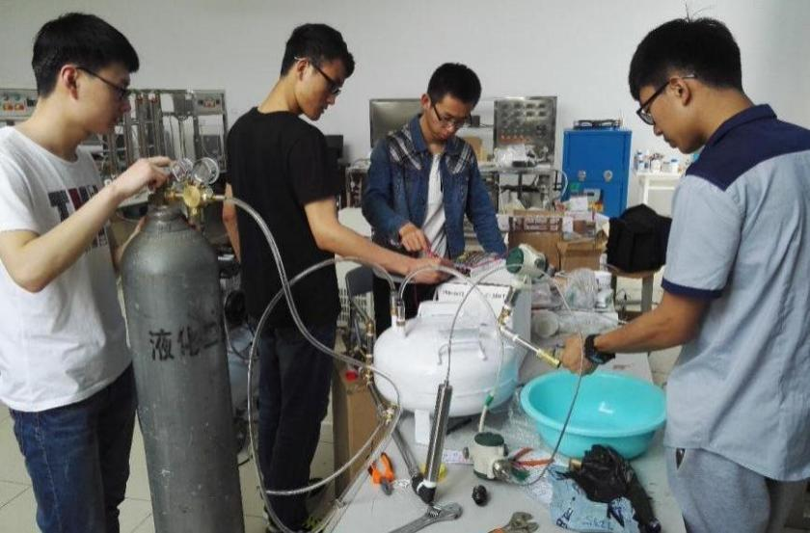
图1 高超团队工质充注实验过程

团队成立伊始，高超便遇到了三大核心难题。一是时间紧迫，从项目启动到国赛开展只有不到四个月的时间，为高标准完成作品必须采取非常规措施推进项目。由于没有试错重来的机会，团队成员全程保持高效的沟通协助，每日都起早贪黑，投入了几乎所有的课余时间。二是基础空白，团队在无知识积累和设计积累的前提下，从零开始搭建作品。三是资源有限，因作品设计较为复杂，所需经费已远超学校标准。为保障作品质量，团队成员用自己的存款垫付经费，刚参加工作不久的郭老师也倾其所有，在孩子刚出生开支压力很大的情况下强挤出一些积蓄支撑项目发展。历经四个月的不懈奋斗，海水淡化团队的首次亮相却仅以节能减排国家级三等奖收官，但留给团队成员的是一段为了共同而宏大的目标倾尽全力拼搏付出的经历，而这段经历带来的隐形财富也在日后研究生等阶段发挥了重要作用。

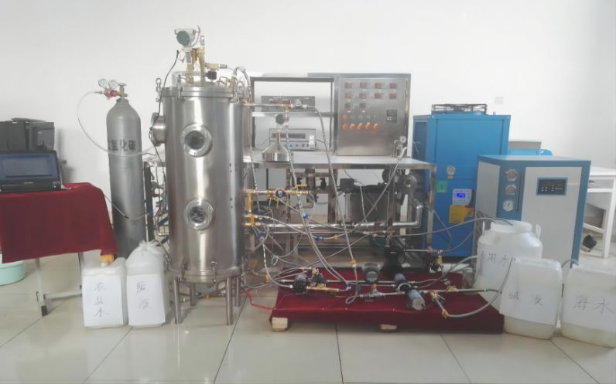
图2 轻小型海水淡化系统实物图

面对尚不成熟的海水淡化装置和一支年轻的科研团队，李轩接过了完善装置的接力棒，而摆在他面前最大的问题便是，如何在光电转换损耗巨大的情况下提高能源利用率。针对此问题，团队在郭老师的帮助下创新性地运用“环路热管”这一航天传热技术，在提高能量转化率的同时有效降低能耗。与此同时，团队成员尝试将海水淡化技术同互联网相结合，利用网络云平台和数据传感技术使装备更加智能化，技术上的攻坚克难让海水淡化装置在年轻团队的手中实现了质的飞跃。没有工厂愿意加工单件，团队跑遍威海、烟台，不断与厂商洽谈；前期装置并不成熟，学校和老师给予了重点支持，邀请业界专业评委提出改进意见。团队一路上不断学习，不断突破，不仅获得了“挑战杯”国家一等奖，节能减排国家级三等奖等多项奖项，也使团队成员真正得到了锻炼，对科研产生了浓厚的兴趣。在此之后，团队所有成员均成功获得免试攻读研究生资格，并在科研领域继续贡献自己的力量。

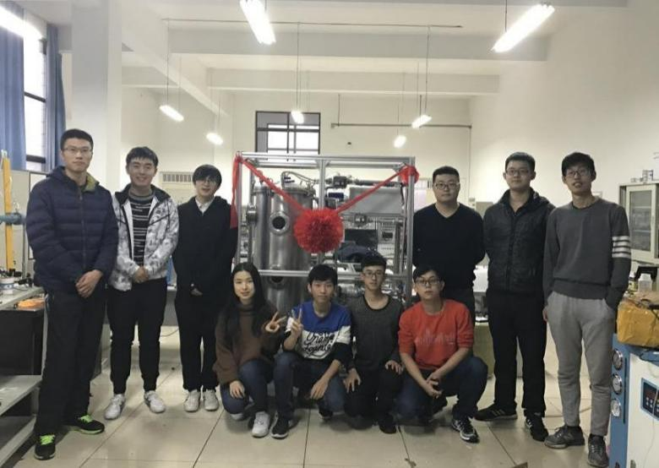
图3 李轩团队成员与海水淡化装置

玉汝于成，云程发轫展鸿鹄
在长期的科研探索中，有过无数个难熬的日夜。压力和责任如潮水在心头涌动的那些时刻，海水淡化团队始终怀着同一个目标，完成同一个梦，精诚所至，金石为开。基于前述优秀的竞赛成果和科研经验，毛泽田以缩小设备整体体积，拓展其可移动性为目标，组建团队开发桌面级海水淡化装置，对其进行从零开始的建模设计、零件加工、设备组装和性能测试。装置体积的压缩是团队面临的最大挑战。基于此，团队对装置进行了参数层面的数学建模，以保证其在体积受限的情况下实现产水量的最大化，最终完成了装置的设计制造，并以第一作者发表SCI论文1篇。在各种竞赛磨练下，海水淡化团队不断克服各种困难，团队成员的知识水平和心理素质也在竞赛的过程中获得了提升。

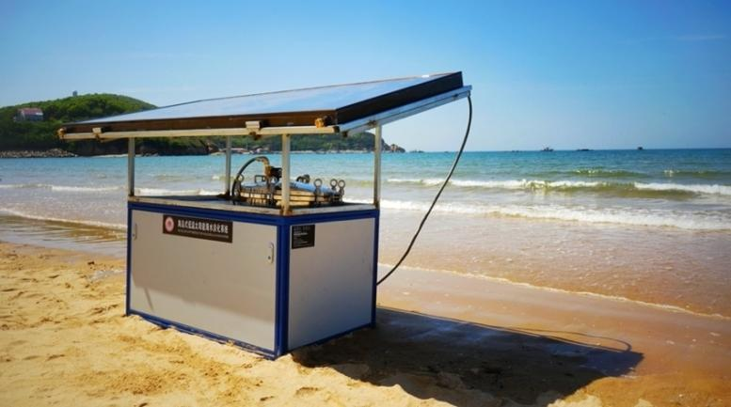
图4 太阳能海水淡化装置实物图
海水淡化团队此前的重点在于技术研发，而王艺昕和李耀华则着重关注如何改良系统并将海水淡化项目落地，创业团队所面临的重点和难点是针对市场痛点进行产品定位和明确竞争优势。在团队摸索发展的过程中，通过与专家老师进行交流和参加相关创业培训，不断修正团队的市场定位，最终确定“桌面级清洁能源海水淡化装置”是为以海上救援船为代表的船舶设计的一种便携式应急海水淡化设备。其可以在紧急情况下独立灵活地提供大量淡水资源，具有体积小，功耗低，产水量高，自动化程度高，稳定清洁能源五大核心优势，最终斩获了互联网+全国铜奖和节能减排国家级三等奖。经此，海水淡化项目实现了由技术向产品的突破，明确了产品的市场定位，为日后海水淡化项目的市场推广奠定了基础。

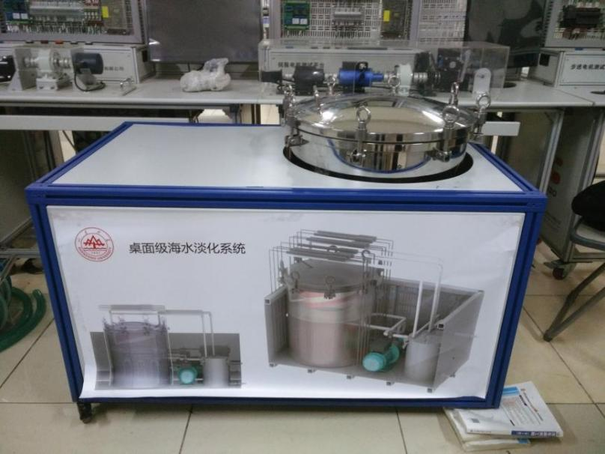
图5 桌面级海水淡化装置实物图

众人拾柴，团队合作终有道
“君子之学必日新，日新者日进也。”在技术水平和商业前景上都得到一定认可的前提下，赵婉莹接手海水淡化项目，开始思考如何继续进行优化，让核心装置在科研水平和推广价值上取得突破。经过和郭春生老师的多次讨论，团队将产品改进为基于太阳能风能综合利用的小型淡水制取装置，以应对海岛等自然环境中缺乏电力供给和对设备低能耗的要求，从而提升海水淡化装置的极端状况容错率，实现全天候制水的目标。团队本着合理分配、通力合作的原则，根据队员的优势和特长分配工作任务，相互配合共同完成团队工作。而在工作之余，团队努力营造轻松愉悦的工作氛围，团队成员结下了深厚的友谊，不仅是科研伙伴，更是生活上的好朋友。带着同样的初心，具有跨学科背景的团队成员在科研路上各自发挥所长，共同完成了系统研发，让装置在学术价值和应用价值上都有较好的成果，最终在第十六届挑战杯竞赛中取得了国家级二等奖。

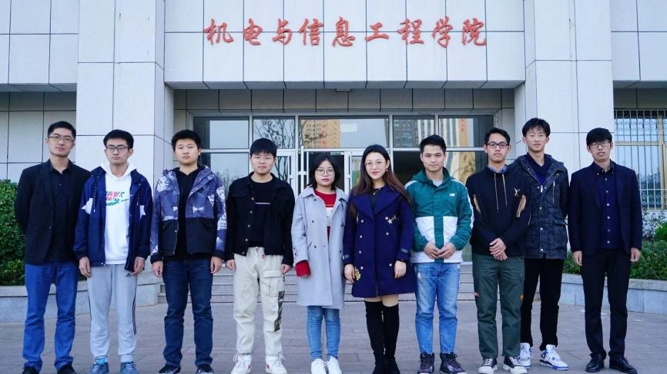
图6 赵婉莹团队成员风采
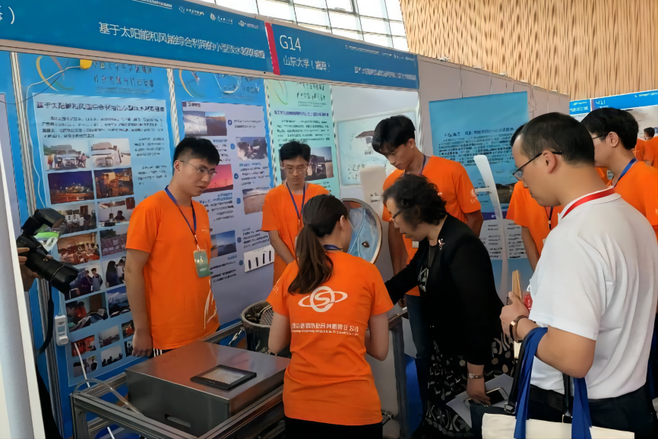
图7 第十二届节能减排大赛路演现场

延续前代的成绩，既是团队坚定不移的信念，也是他们沉重无形的压力。团队成员相互鼓励，相互支持，共同把压力化作动力，在科研路上不断求索。但科研之路注定充满了坎坷，由于是从零开始的设计与实物制作，绘制的图纸过于理想化，没有很好的考虑到具体加工装配的问题，而李佳航则肩负起了将装置搭建完善的重任。为此，李佳航等人在前前后后两个多月的时间里，一直过着教室-工厂-宿舍连轴转的日子。由于设备的限制，工厂生产出的管道精度不高，公差较大，需要团队进行二次加工才能使用，也就是在这个过程中实物制作组的成员在经历了新切割的端面划破手等一系列事件后逐渐摸索出了加工工具的使用方法。面对队员的受伤，团队成员都很担心，嘴上说着再也不会进工厂一步，但还是义无反顾的回到工厂，坚持把装置搭建完善。“不经一番寒彻骨，怎得梅花扑鼻香。”经过大家的共同努力，团队取得了节能减排国家级一等奖的好成绩，而团队的8位成员中，7位同学获得免试攻读研究生资格，1位同学赴美国攻读研究生。

还看今朝，前路漫漫终可期
“雄关漫道真如铁，而今迈步从头越。”基于太阳能风能综合利用的小型淡水制取装置的研究业已结束，但这只是一个阶段的结束，海水淡化团队科研创新的脚步却没有停歇，由刘淼、吴奇政、杨珺博等人组建的新一届海水淡化团队接续奋进，开始研发面向远洋船舶的第四代海水淡化装置。团队在创建初期就面临着巨大的压力，由于海水淡化项目是累进创新项目，如何对项目进行创新，使其顺应政策导向和市场需求，成为摆在刘淼面前最大的难题。根据六省十八地的实践调研，团队决定以限硫令为背景，研发一种船舶余热驱动的淡化除烟联供系统，利用船舶余热淡化海水，并将部分产品水供给烟气处理装置，在净化烟气的同时实现船舶用水自给自足。

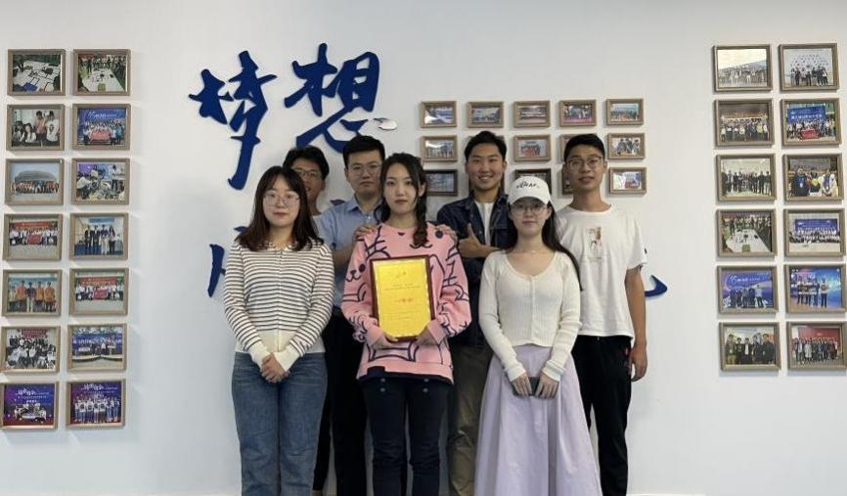
图8 刘淼团队成员风采

就这样，刘淼开始了关于船舶海水淡化的一系列探索，经历数百个日夜的探索，进行数以千计的实践，也遭受无数次的失败，但团队的每一个人却未曾放弃。从思考如何高效利用船舶废气余热作为能源，到尝试引用航天热控技术降低能耗以提高能量转化率，再到设计结合基于光催化法的烟气处理装置，并运用PLC与智能传感技术进行控制，使其更加集成化、智能化。此外，杨珺博还将零能耗、零排放的冷却辐射技术与海水淡化相结合，设计制造了基于冷却辐射膜的太阳能海水淡化装置，团队持之以恒地探索，一心一意地坚守，终于让海水淡化项目的技术层次逐步提高，最终斩获第十四届节能减排大赛国家级双项一等奖。
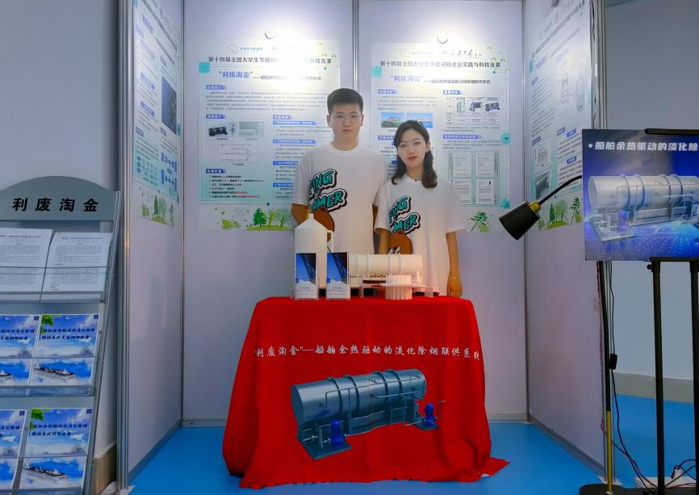
图9 第十四届节能减排大赛会评路演现场

牛顿曾说，如果说我看得比别人更远些，那是因为我站在巨人的肩膀上。优秀的团队，碰撞上优秀的教师，方才火光四溅，明耀夺目。教师丰厚的知识储备、杰出的指导能力和广阔视野能有效推动项目的进展。海水淡化团队指导老师郭春生是机电与信息工程学院“机械专业唯一一个研究传热的老师”，他将个人科研探索中的环路热管技术与海水淡化项目结合，使航天热控原理民用化，大幅提升了海水淡化团队的综合竞争力。虽然他本人表示自己仅是一个总揽全局的把关角色，但每一届团队成员都对他感激不已，将他视为团队尤为关键的组成部分。“作为一名指导老师，我非常欣慰能够见证学生的成长，目睹他们通过竞赛等科研训练看见不足、结交伙伴、实现自我、突破自我。每当听闻同学们通过这段经历有所收获，有所成就，都让我感到异常骄傲和自豪。”郭春生老师如是说。

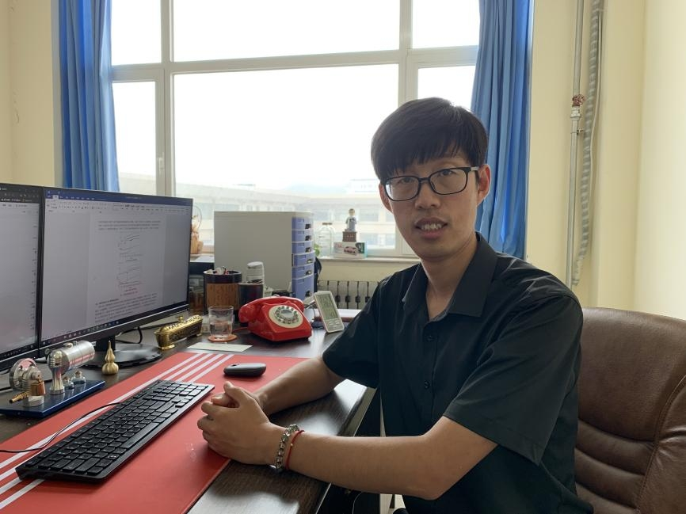
图10 海水淡化团队指导老师郭春生副教授

“谁谓河广，一苇杭之。”在山东大学海水淡化团队赓续奋进、继往开来的传承过程中，变化的是时间和成员，不变的是“为水和能源提供可持续解决方案”的初心和使命。在科学探索的过程中，团队成员时刻谨记郭春生老师的嘱托，追求有用的科研，做创新性的工作。竞赛舞台帷幕拉开，群英荟萃，角逐激烈，团队向观众证明一分耕耘一分收获；演出结束寂静落幕，整拾行囊，奔赴远方，团队向自己交出了一份满意的答卷。落幕即是开始，故事仍在继续，山东大学海水淡化团队将以新时代青年的使命与担当，继续向着“星辰大海”全力进发，共创人与自然和谐共生的壮美蓝图。

